Уважаемые родители, приглашаю малышей познакомиться с новым месяцем весны. Май.
Тема : «Мир. Труд. Май»
Цель: Расширить представление о весне; воспитывать бережное отношение к природе, сформировать представление о профессиях и труде человека; познакомить детей с великим праздником Победы ВОВ.
1-2-3 мая – выходной

4 мая
- Беседа «Добрые поступки и дела», «Почему человек должен быть добрым», «Добро всегда побеждает зло»
- Трудовое поручение «Поиграл - убери» Фото
- Чтение и просмотр мультфильмов К. Чуковский «Айболит», «Бармалей», «Федорино горе»
- Раскраски любые. Цель- раскрасить не заходя за контур, правильно держать карандаш. Фото

5 мая
- Беседа «Труд людей», «Как трудится наша семья»
- Трудовое поручение «Помочь вымыть посуду» (не стекло и не колюще-режущие предметы) Фото
- Просмотр мультфильма «Кем быть», «Самый главный»
- Сенсорика .Конструирование – выложить из подручных материалов (нитки, палочки) треугольник, круг, квадрат, прямоугольник. Фото
- Чтение Л.Толстой «Старый дед и внучек», Маяковский «Кем быть», Е Пермяк «Как Маша стала большой»

6 мая
- Беседа «Нужна ли нам вода». Вспомнить свой огородик, полить.
- Эксперимент с водой
– бросить в воду сахар, соль. Куда пропал сахар? Сделать вывод: растворился.
- Положить в воду деревянную ложку и металлическую. Сделать вывод: дерево не тонет, металл тонет.
- В разных стаканчиках сделать разного цвета воду с помощью красок. Сделать вывод: воду можно окрасить. Фото
Игра с этой водой «Пейте куклы разный сок»
- Просмотр мультфильма «Веселый огород»

7 мая
- Беседа «Жители воды. Каких рыб вы знаете», «Аквариумные рыбки» (если дома нет аквариума, покажите картинки аквариумных рыбок, используя энциклопедии, интернет)
- Аппликация «Рыбки в аквариуме». Взрослый на листе бумаги рисует круг на подставке, готовит треугольники, овалы разной величины(они будут служить телом и плавниками рыбке). Ребенок фантазирует рыбок и наклеивает сам. Цель: повторяем цвета и формы. Фото
- Чтение – Пушкин «Сказка о рыбаке и рыбке», Н. Владимирова «Мы спросили осьминога….», А. Липецкий «Аквариум», Е. Серов «Подводная страна»
- Просмотр мультфильма «Кот- рыболов», «Кит и кот»

8 мая
1. «Как рассказать детям о войне».
День Победы – самый главный праздник, отмечающийся в нашей стране. В этот день все люди, поздравляют ветеранов и возлагают к военным памятникам венки и цветы.
Детям важно знать о празднике «День Победы», о том, как защищали свою страну русские люди в годы Великой Отечественной войны. Воспитывать уважение, любовь к людям, защищающим Родину от врагов, ветеранам войны, заботиться о них.
2. Вот несколько советов, как рассказать детям о войне:
- просмотрите тематические передачи по телевизору вместе с детьми (старые военные фильмы, несущие в себе доброту, свет, веру в Победу), военный парад, концерты военных песен;
- почитайте книги, они помогут дать представление о военном времени. (Некоторые книги о войне написаны специально для дошкольного возраста. Они просто красивые, мудрые, в них присутствуют описания душевной доброты, стойкости и героизма);
- поучите стихотворения, пословицы, поговорки, песни о войне;
- пообщайтесь с ветеранами. (Пожилые люди легче находят контакт с детьми, нежели родители. И они обязательно подберут нужные слова, рассказывая ребенку о пережитом);
- расскажите о ваших воевавших предках;
- посетите памятные места (не в этот год), поздравьте ветеранов.
3. Чтение и заучивание стихотворений на тему «День Победы»: А.Жаров «Звездочка», Т.Белозерова «День Победы», Н. Иванова «Что за праздник», М. Познанская «Победа», М. Геттуев «В лучистом цвету неоглядные дали».
Чтение и обсуждение рассказов о Великой Отечественной войне: Л.Кассиля «Памятник советскому солдату», Е.Благинина «Шинель», С.Михалков «Служу советскому союзу», О.Высотская «Слава Армии Советской», В.Орлов «Парад», А.Митяев «Почему армия всем родная».
4. Рисование «Салют» - пальчиковое рисование (разноцветными точками). Фото
5. Прослушивание и разучивание песен о войне: «День Победы», «Наша Родина сильна» А. Филиппенко.
9 мая - выходной

- мая

- Беседа «Польза насекомых», «Кто первый появился на дереве весной? Птица или насекомые?» (насекомые первые проснулись. Если бы наоборот, то птицам нечего было бы есть.)
- Рисование со взрослым. Обвести на бумаге руку малыша. Нарисовать птичку с помощью трафарета руки. Раскрашивает ребенок по своему желанию. Фото

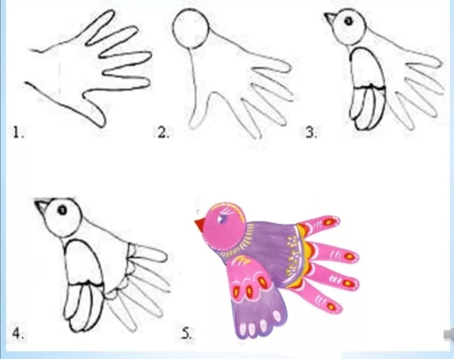

- Чтение – А.Барто «Мы не заметили жука», М.Вехов «Разговор с жуком»,З.Александрова «Муравей»
- Просмотр мультфильма «Первая скрипка»

11 мая

- Беседа «Почему нужно помогать взрослым», «Почему нужно помогать младшим»
- Трудовое поручение «Помоги маме разложить красиво вещи в шкафчике» Фото
- Аппликация «Праздничные шары» Фото
- Просмотр мультфильма «Так сойдет», «Пирожок», «Сказка про Лень» (обсудить с ребенком смысл).

